**18.11 Дизайн і технології**

**Тема. Метеохмаринка.**

Хід уроку

**Повідомлення теми уроку**

Сьогодні ми будемо виготовляти аплікацію «Метеохмаринка».

**Інструктаж з ТБ при роботі з ножицями та клеєм**

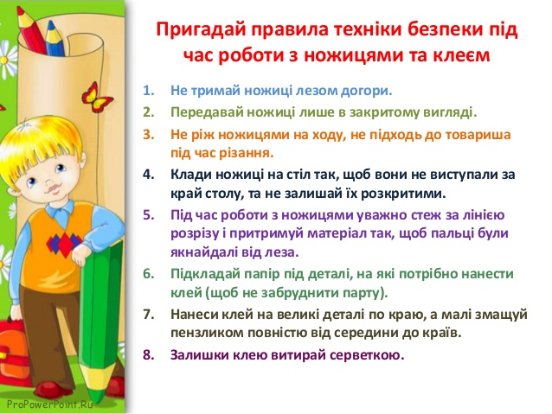

**Перегляд майстер-класу з виготовлення метеохмаринки.**

<https://www.youtube.com/watch?v=Bm_aPiUD5I4>

Практична робота учнів.

Готову роботу сфотографуй та надішли у вайбер або Human.